**江苏省仪征中学2024—2025学年度第二学期高二地理周末作业13**

研制人：刘永飞 审核人：秦文俊

班级：___________姓名：___________学号：__________时长：60分钟

**一、选择题:本大题共23小题，每小题2分，共46分。**

京津冀位于华北地区北部，包括河北平原、太行山地和燕山山地等地形单元。传统村落的分布和兴衰受自然条件和社会环境共同影响，下图为2012年京津冀地区传统村落的空间分布图。据图文完成下面小题。

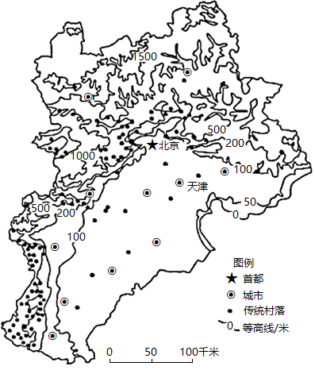

1. 该区域传统村落大多分布在（ ）

A. 太行山区 B. 渤海沿岸 C. 河北平原 D. 燕山地区

2. 现今，河北平原传统村落数量稀少的主要原因是（ ）

A. 河网密度大 B. 地质灾害多 C. 农业用地广 D. 城市化发展

3. 为促进传统人居和谐发展，适合在该区域传统村落发展的产业活动是（ ）

①特色农业②民宿旅游③石料加工④能源产业

A. ①② B. ①③ C. ②③ D. ②④

2006年江苏省成立了第一个省内南北合作共建的新型城际合作园区——锡（苏南无锡）沂（苏北新沂）高新区。从2006年至今，该高新区经历了从“转移工业化——新城化——产业高新集群化”三次转型时期。下图为锡沂高新区空间重构历程图，据此完成下面小题。

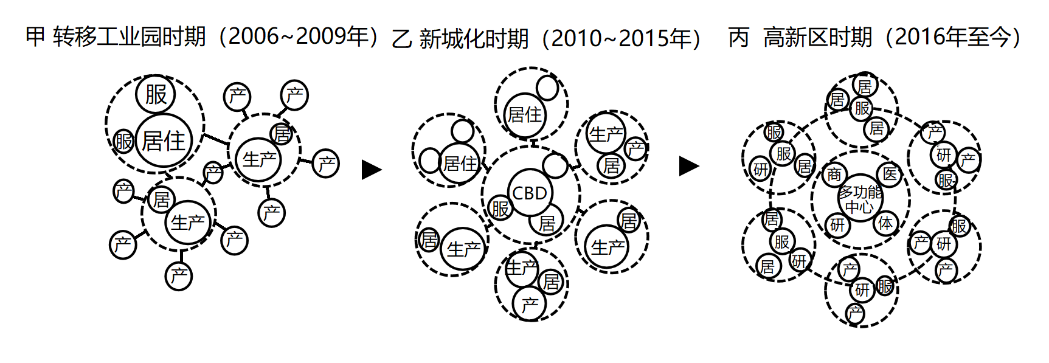

（注：产：生产空间（同生产）；居：居住空间（同居住）；服：生活性服务空间；体：体育中心；商：商业服务设施；研：科技研发空间；圆圈大小为该型空间占地面积大小）

4. 城际合作园区的创设主要目的是（ ）

A. 解决先发城市建设用地紧张问题 B. 解决先发城市低端产业转移问题

C. 解决区域间经济发展不均衡问题 D. 解决后发城市青年人就业难问题

5. 新城化时期高新区规模迅速扩张，符合该时期的土地政策可能是（ ）

A. 低价入驻与重大项目零地价政策 B. 建设用地配额制度与土地转让政策

C. 科技产业与配套商业优惠供地政策 D. 旧城改造与土地征收补偿服务政策

6. 高新区时期的空间结构特征是（ ）

A. 大核心，大组团 B. 职住分离，大组团

C. 大生产，大聚居 D. 职住融洽，小组团

大岭村位于广州市番禺区石楼镇，距广州市区约15千米。村内有保存较为完好的岭南风格建筑群。2000年以来，大岭村先后被评为“中国历史文化名村”“全国乡村旅游重点村”，产业逐渐多元化。2020年村内户籍人口2653人，常住人口4000余人，各项产业总收入约9000万元。下表示意大岭村的发展阶段及特征。据此完成下面小题。

|  |  |  |  |
| --- | --- | --- | --- |
| 发展阶段 | 第一阶段  （2000年以前） | 第二阶段  （2000-2018年） | 第三阶段  （2019年以来） |
| 主要产业 | 农业 | 旅游业、农业 | 旅游业、文化创意产业 |
| 发展动力 | 村民个体主导 | 政府重点支持 | 外部投资、商企进驻 |

7. 大岭村从第一阶段到第三阶段（ ）

①外来人口比重增加 ②乡村景观趋于破碎 ③农业生产功能增强 ④就业形式逐渐多样

A. ①② B. ①④ C. ②③ D. ③④

8. 大岭村产业逐渐多元化的根本原因是（ ）

A. 交通便利 B. 政策扶持 C. 市场需求 D. 环境优美

9. 大岭村的发展经验最适合推广应用到（ ）

A. 规模较小，将要搬迁撤并的乡村 B. 距城较近，文化特色鲜明的乡村

C. 规模较大，人口不断减少的乡村 D. 距城较远，城乡联系不强的乡村

马莲河位于我国中度冻融区，是黄河二级支流泾河的最大支流，河水含沙、输沙量大，水质苦咸，含盐量高（盐分主要来源于岩石风化）且季节变化大。马莲河干流几乎无坝库及引水工程，目前计划建设马莲河水库，该水库兼有咸水淡化作用。下图示意马莲河水系及下游庆阳至雨落坪段某月等潜水位分布。据此完成下面小题。

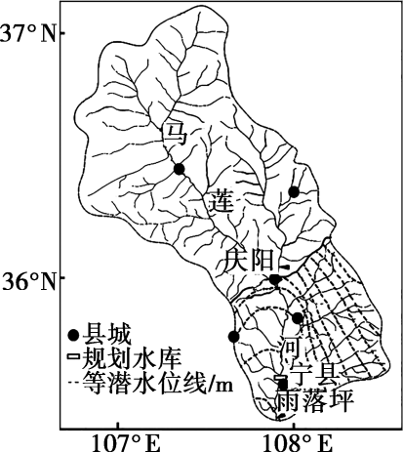

10. 马莲河河水含盐量（ ）

A. 春季因冻土融化而突增 B. 夏季因盐类物质汇聚达到峰值

C. 秋季因蒸发减弱而降低 D. 冬季受寒潮侵袭影响波动较大

11. 图示月份，马莲河流域（ ）

A.上游河水补给地下水，下游地下水补给河水 B. 上游冰川融水补给河水，下游地下水补给河水

C. 多是地下水补给河水 D. 正值一年中的丰水期

12. 马莲河水库建成后的主要作用有（ ）

①保障下游生产生活用水　 ②提高马莲河的航运价值

③降低黄河干流泥沙含量　 ④提高水库下游的径流量

A. ①② B. ②③ C. ③④ D. ①③

安哥拉位于非洲西南部，生产的原油以出口为主，是我国第三大原油进口来源国，2018年中安两国签署“一带一路”合作文件。下图示意1981-2020年安哥拉原油已探明储量、产量及储采比变化，据此完成下面小题。

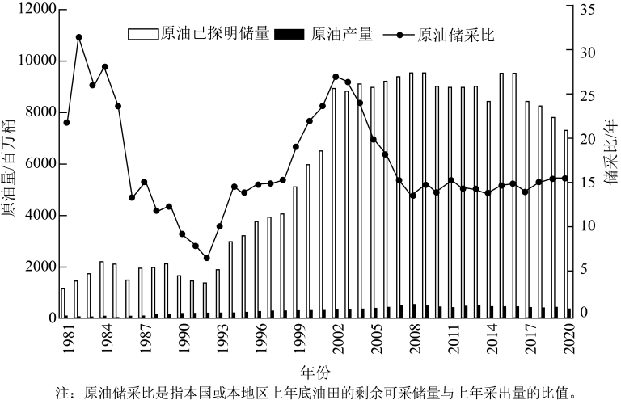

13. 1992-2002年安哥拉石油工业变化最明显的是（ ）

A. 产业结构 B. 勘探技术 C. 开采数量 D. 原油出口量

14. 1992-2002年安哥拉原油储采比发生变化的主要原因是（ ）

A. 原油开采技术大幅提升 B. 原油已探明储量增加

C. 原油出口规模扩大 D. 能源消费结构优化

15. 进口安哥拉原油，对于维护我国能源安全意义主要在于（ ）

A. 增加能源进口渠道 B. 降低能源消费价格

C. 增加石油产业利润 D. 增加能源消费类型

近年，我国西部地区新能源发电发展迅速，但由于风力和光伏发电的特点，新能源发电消纳一直是制约其发展的瓶颈。为促进新能源发电消纳，西部某省级行政区采用不同类型电源配合出力供电，总体优先新能源出力的模式。下图示意该省级行政区枯水季节一天内火电、水电、风电和光伏电源配合出力情况（标★的为优先出力发电类型）。据此完成下面小题。

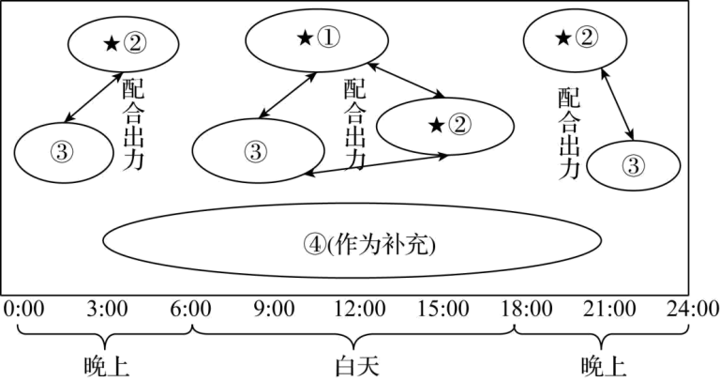

16. 图中①②③④最可能（ ）

A. ①是火电 B. ②是光伏 C. ③是水电 D. ④是风电

17. 该区域不同类型电源配合出力的首要目的是（ ）

A. 增加电力供应量 B. 稳定电能供给 C. 优化利用新能源 D. 节约常规能源

伴随着经济全球化和经济一体化发展,城市群成为未来城市化的主要空间支撑形态。城市群的构建旨在通过区域协作,形成竞争合力。但在实际发展过程中，出现了小城镇与城市群整体发展水平不匹配的现象,被称为“集聚阴影区”（发展水平滞后区）。有专家提出，小城镇可以通过借用邻近大城市因规模大具备的优势条件来发展自己,这种理论被称为“借用规模”。下图为“苏锡常小城镇‘集聚阴影区’分布图”。据此完成下面小题。

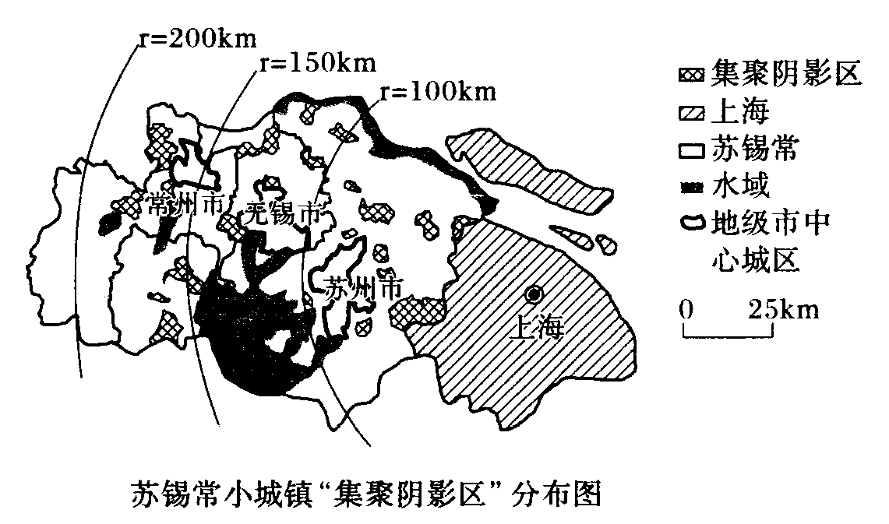

18. 上海周边“集聚阴影区”产生的主要原因是（ ）

A. 周边资源匮乏 B. 与上海间交通不便 C. 劳动力不足 D. 上海的虹吸作用

19. “集聚阴影区”的出现（ ）

A. 促进了区域一体化发展 B. 改变了中心城市的服务职能

C. 扩大了区域内部发展差距 D. 加大了中心城市对人口的推力

20. 消减“集聚阴影区”可采取的措施有（ ）

①区域实施多中心空间战略②科学定位小城镇功能③扩展城市用地规模④借用规模区域联动

A. ①②③ B. ①②④ C. ②③④ D. ①③④

2021年10月12日，在《生物多样性公约》第十五次缔约方大会上，我国宣布正式成立三江源、大熊猫、东北虎豹、海南热带雨林和武夷山等第一批国家公园，共涉及10个省份，保护面积达23万平方公里。下图为中国第一批国家公园分布示意图。据此完成下面小题。

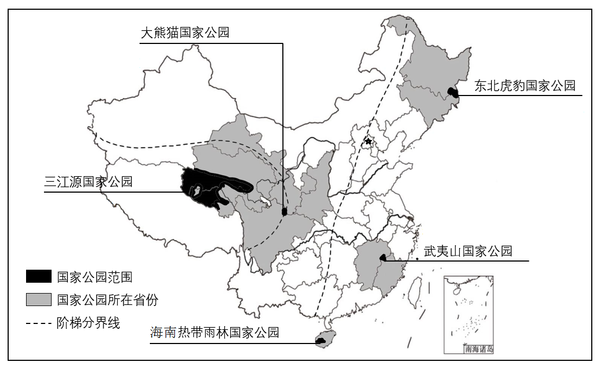

21. 大熊猫国家公园地跨（ ）

A. 陕、甘、宁 B. 川、陕、甘 C. 青、川、甘 D. 川、陕、渝

22. 成立国家公园的首要功能是（ ）

A. 旅游教育 B. 资源开发 C. 科学研究 D. 生态保护

23. 从体验角度推测寒假期间最不适宜游览（ ）

A. 海南热带雨林国家公园 B. 大熊猫国家公园

C. 三江源国家公园 D. 武夷山国家公园

**二、非选择题：本大题共3小题，共54分。**

24. 阅读材料，回答下列问题。

材料一 2020年，黄河流域生态保护和高质量发展战略提出后，黄河流域生态持续好转。1949年以来，丘陵沟壑区坡面整治经历了开挖梯田—退耕还林、还草—治沟造地三个阶段。治沟造地是乡村振兴战略背景下，集支渠排水灌溉、防洪坝系建设等为一体的“田水路林村”综合整治模式，实现了乡村生产、生活、生态协调发展，如图1所示。

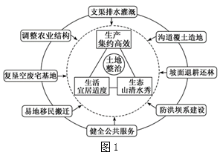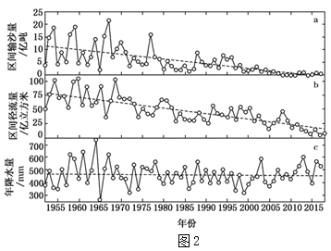

材料二 图2为黄河河口—龙门段输沙量、径流量和年降水量变化图。

（1）指出1995～2015年区间输沙量和径流量变化特点，并简析原因。

（2）说明“田水路林村”综合整治模式对当地农业发展的作用。

（3）水资源是该地区振兴乡村经济的限制性因素，请从水资源利用角度提出该地区农业发展的合理措施。

25. 阅读图文资料，回答下列问题。

材料一：从俄罗斯西伯利亚到中国长三角的中俄“输气管道”东线工程，由黑龙江黑河入境，途经9省市自治区，中方境内管道全长5111公里，计划2023年建成，是中国东北方向首条陆上天然气跨境战略通道。这项总价超4000亿美元的管道工程穿越地球上最荒凉的地带，一步步将“大资源”引向“大市场”。

材料二：下图为中俄 “输气管道”东线工程线路图。

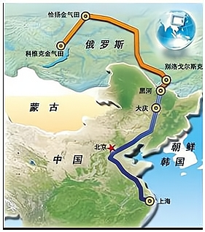

材料三：中俄天然气管道沿线分布有 多处环境敏感点，工程施工非常注意环境保护，如在林区施工过程中，缩窄机械作业带、管沟回填及时恢复植被。同时采用了全自动化焊接方式。在运管时则通过“移动端+云计算+大数据”的体系架构，实现管道从建设期到运营期的数字化、网络化、智能化管理，实现无人值守。绿色环保，打造智能管道样板工程。

（1）分析中俄“输气管道”东线工程线路弯曲度大，没有选择直线的原因。

（2）简述修建该管道工程，在黑河至大庆段需要克服的不利自然条件。

（3）据材料分析，该工程采用现代化的施工和运营方式的意义。

（4）简述该管道工程的建设，对我国的有利影响。

26. 阅读图文材料，完成下列要求。

农业生产中存在大量的碳排放。研究表明农业经济发展与碳排放存在很强的相关性。下图是长江经济带11省市（不含西藏自治区）上、中、下游地区1997~2016年农业碳排放总量统计图，下表是长江经济带上、中、下游地区农业碳排放结构统计表。

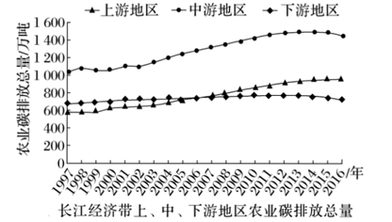

长江经济带上、中、下游地区农业碳排放结构

（1）结合图，指出1997~2016年长江经济带农业碳排放总量的变化特征。

（2）读表，与长江经济带下游地区相比，指出上游地区农业生产过程中存在的问题并分析原因。

（3）结合第（2）题及所学知识，就减少农业生产中的碳排放，提出合理建议。